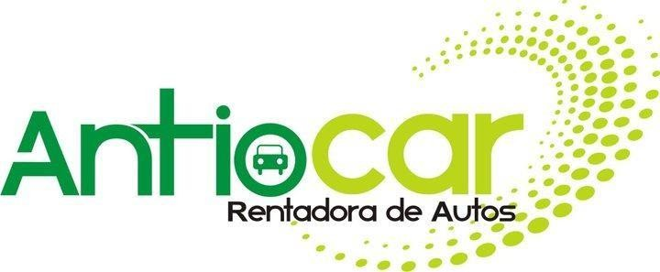
Medellín, 24 de noviembre del 2025

ANTIOCAR Alquiler de vehículos NIT: 8100328 – 9
Calle 33 # 42b – 41 Galerías de San Diego local 127 3003549027

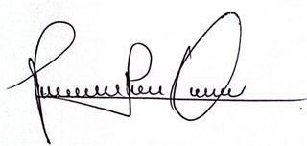
CORDIALMENTE.

ROBINSON PAREJA

